Le biathlon

Vous avez peut-être déjà vu des images de biathlon à la télé. Au beau milieu d’une course, on voit des skieurs s'arrêter, lâcher leurs bâtons de ski, attraper une carabine dans leurs dos, s’allonger, tirer dans une cible... Et puis les voilà qui repartent ! Ces drôles de skieurs sont des athlètes de haut niveau. Car pour participer au biathlon, il faut être à la fois un excellent tireur et un excellent skieur !
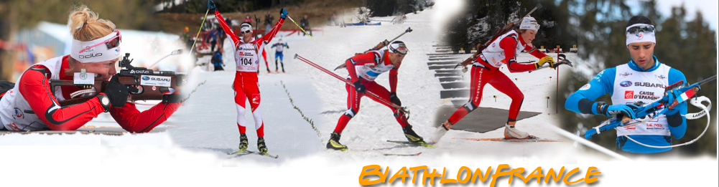

C'est quoi, le biathlon ?

Tel que tu le vois sur cette photo, Martin Fourcade est très concentré. Il doit parvenir à tirer 5 fois sur une cible pas plus grande qu'un CD et située à 50 mètres de lui. Après cet effort, il n'a pas le temps de se reposer. Il doit enchaîner avec une course de ski de fond. En tout, il devra interrompre sa course 4 fois pour 2 séances de tir allongé et 2 séances de tir debout. Tel est le principe du biathlon (le mot vient du latin « bi », « deux » et du grec « athlon », « concours »), un sport d'hiver pratiqué essentiellement en Norvège et en Suède.

Quelles sont les qualités d'un biathlète ?

Un bon biathlète doit être très résistant : il doit parcourir une longue distance sans s‘arrêter. Cette course peut durer plusieurs heures. Il doit aussi être très précis pour réussir le tir. Car il arrive souvent que l'épreuve se déroule sous des flocons de neige !
Pour voir à quoi ressemble le biathlon, regarde cette vidéo :
https://www.dailymotion.com/video/x6esfhu

D'où vient ce sport étrange ?

Dans les pays du Nord où les hivers sont très longs, le meilleur moyen de se déplacer a longtemps été le ski. Mais pas le ski de piste tel que tu le connais ! Les habitants se déplaçaient en ski de fond : ils utilisaient de longues planches de bois pour glisser sur la neige. Lorsqu'ils quittaient leurs maisons, les hommes prenaient avec eux une arme, souvent un arc, pour chasser et rapporter à manger. Des peintures très anciennes, de plus de 100 000 ans, montrent des hommes chaussés de skis en train de chasser. Puis à l'époque des Vikings (autour du 10e siècle), les hommes utilisaient des skis pour se battre contre leurs ennemis, et surveiller les frontières. Ils organisaient même des concours de tirs entre eux des 2 côtés de la frontière ! C'est donc là que serait né le biathlon tel que nous le connaissons aujourd'hui.
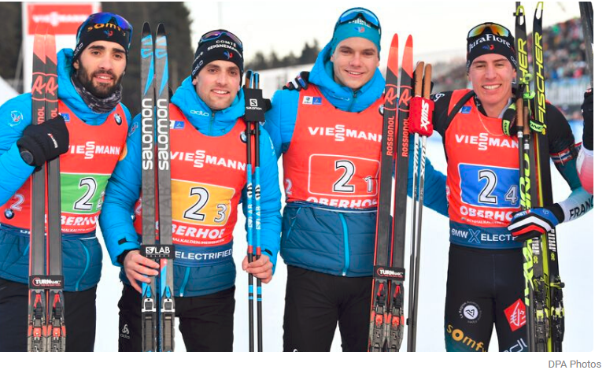
Martin Fourcade :
13 fois champion du monde. Considéré avec Ole Einar Bjørndalen comme l'un des deux meilleurs biathlètes de l'histoire.

Martin Fourcade, Simon Desthieu, Emilien Jacquelin, Quentin Fillon Maillet membres du relais masculin au championnat du monde de biathlon à Antholz-Anterselva en 2020

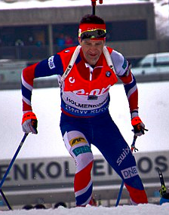
Ole Einar Bjørndalen : Il fut l'athlète le plus médaillé des Jeux olympiques d'hiver avec treize médailles gagnées entre 1998 et 2014.
. 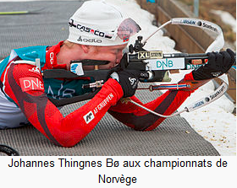
Johannes Thingnes Bø Triple champion du monde (en 2015 et 2016), il remporte le petit globe de cristal de l'individuel, le premier de sa carrière, lors de la saison 2017-2018, à égalité de points avec Martin Fourcade.

Le globe de cristal est une distinction sportive décernée en biathlon aux vainqueurs du classement général de Coupe du monde.
